Лабораторная работа № 14

Операционные системы

Перегудов Александр Вадимович

Содержание

# 1 Цель работы

Изучить основы программирования в оболочке ОС UNIX. Научится писать более сложные командные файлы с использованием логических управляющих конструкций и циклов.

# 2 Задание

# 3 Теоретическое введение

Здесь описываются теоретические аспекты, связанные с выполнением работы.

Например, в табл. 1 приведено краткое описание стандартных каталогов Unix.

Таблица 1: Описание некоторых каталогов файловой системы GNU Linux

| Имя каталога | Описание каталога |
| --- | --- |
| / | Корневая директория, содержащая всю файловую |
| /bin | Основные системные утилиты, необходимые как в однопользовательском режиме, так и при обычной работе всем пользователям |
| /etc | Общесистемные конфигурационные файлы и файлы конфигурации установленных программ |
| /home | Содержит домашние директории пользователей, которые, в свою очередь, содержат персональные настройки и данные пользователя |
| /media | Точки монтирования для сменных носителей |
| /root | Домашняя директория пользователя root |
| /tmp | Временные файлы |
| /usr | Вторичная иерархия для данных пользователя |

Более подробно про Unix см. в [1–4].

# 4 Выполнение лабораторной работы

Создал файл task1.sh, проверил его наличие и открыл его в nano (рис. 1).



Рис. 1: Файл task1.sh

Написал скрипт (рис. 2).

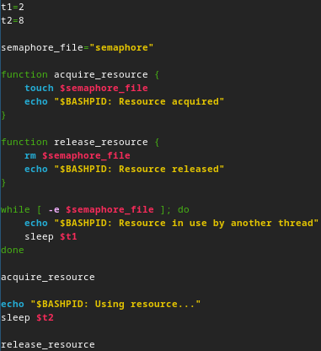

Рис. 2: Скрипт

Запустил скрипт task1.sh в одном (1) виртуальном терминале в фоновом режиме, перенаправив его вывод в другой (0) (рис. 3).

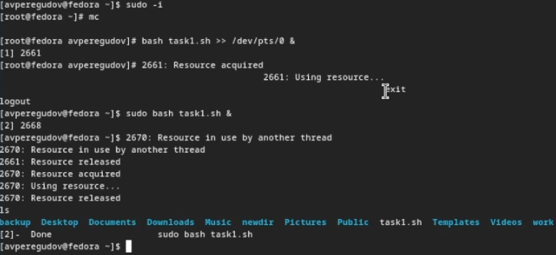

Рис. 3: Результат

Запустил скрипт task1.sh в фоновом режиме несколько раз (рис. 4).

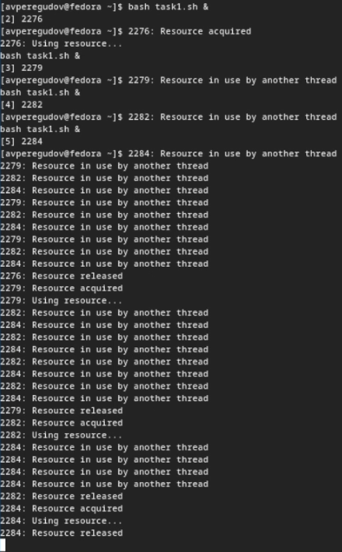

Рис. 4: Результат

Переместился в директорию /usr/share/man/man1 и проверил её содержимое (рис. 5, 6).

Переход в директорию /usr/share/man/man1

Рис. 5: Переход в директорию /usr/share/man/man1

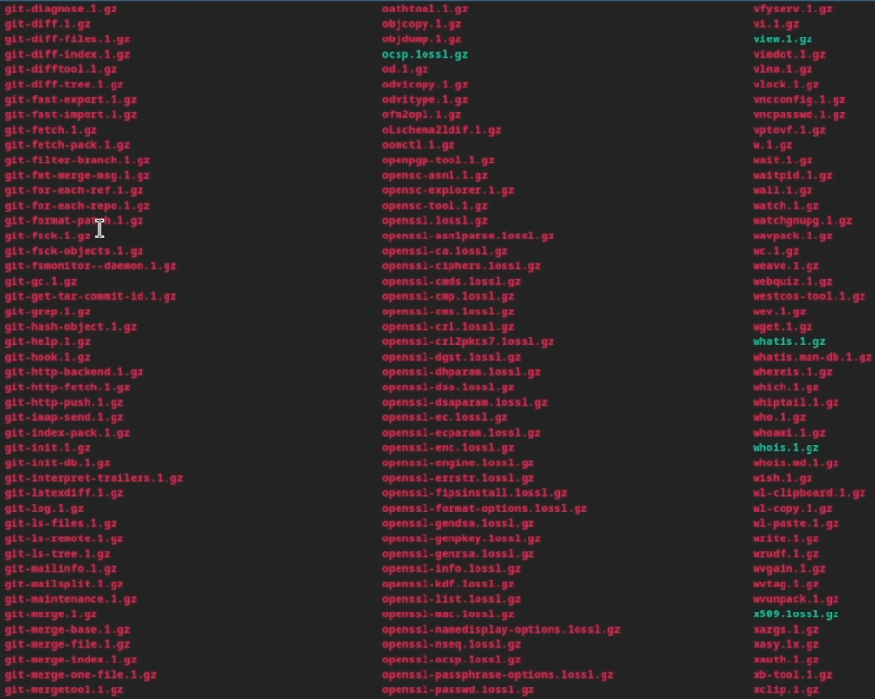

Рис. 6: Часть архивов в директории /usr/share/man/man1

Создал файл task2.sh, проверил его наличие и открыл его в nano (рис. 7).



Рис. 7: Файл task2.sh

Написал скрипт (рис. 8).

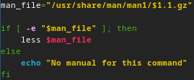

Рис. 8: Скрипт

Запустил скрипт task2.sh с аргументом “ls” (рис. 9, 10).

Запуск

Рис. 9: Запуск

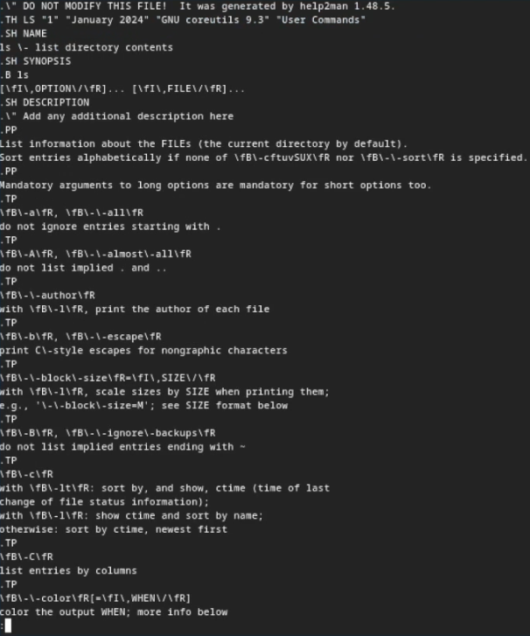

Рис. 10: Результат

Запустил скрипт task2.sh с неправильными аргументами несколько раз (рис. 11).

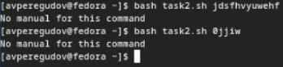

Рис. 11: Запуск и результат

Создал файл task3.sh, проверил его наличие и открыл его в nano (рис. 12).

Файл task3.sh

Рис. 12: Файл task3.sh

Написал скрипт (рис. 13).

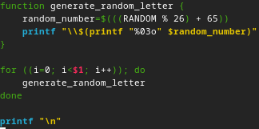

Рис. 13: Скрипт

Запустил скрипт task2.sh с некоторыми аргументами несколько раз (рис. 14).

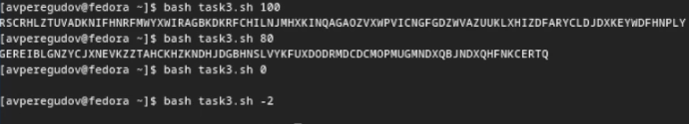

Рис. 14: Запуск и результат

# 5 Выводы

Были изучены основы программирования в оболочке ОС UNIX/Linux. Было освоено написание более сложных командных файлов с использованием логических управляющих конструкций и циклов.

# Список литературы

1. Таненбаум Э., Бос Х. Современные операционные системы. 4-е изд. СПб.: Питер, 2015. 1120 с.

2. Robbins A. Bash Pocket Reference. O’Reilly Media, 2016. 156 с.

3. Zarrelli G. Mastering Bash. Packt Publishing, 2017. 502 с.

4. Newham C. [Learning the bash Shell: Unix Shell Programming](http://www.amazon.com/Learning-bash-Shell-Programming-Nutshell/dp/0596009658). O’Reilly Media, 2005. 354 с.